学习指南

**课时题目： “结果”与“结论”**

**学习目标**

1.能说明“结果”与“结论”的区别

2.能叙述研究结果

3.能概括研究结论

**相关教材内容**

北京版初中生物教材 七年级上册 第二章 生物学的研究方

**学习过程**

**【任务一】“结果”与“结论”的区别**

1．观看微课： “结果”与“结论”的区别

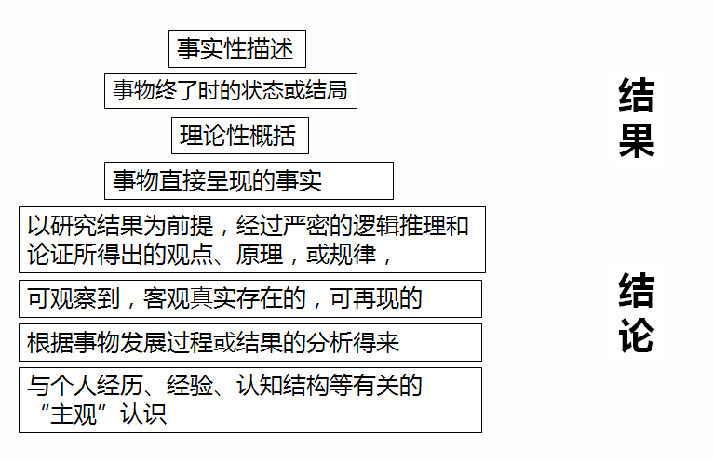2．对号入座，把与结果和结论对应的表述分别连线

3. 请区分以下表述，哪些是结果，哪些是结论,把序号填入对应填空

（1）小刚身高1.75米

（2）成人有206块骨

（3）膳食均衡利于身体健康

（4）种子由种皮和胚构成

（5） 陆生绿色开花植物叶上表皮气孔数量少于叶下表皮的气孔数量

表述结果的是：____________________

表述结论的是：____________________

**【任务二】**“结果”的呈现与“结论”的表述

1. 观看微课：“结果”的呈现， “结论”的表述
2. 在室温条件下，生物小组测定不同浓度的酒精对蜗牛心率的影响，结果见下图，请据图回答下列问题：

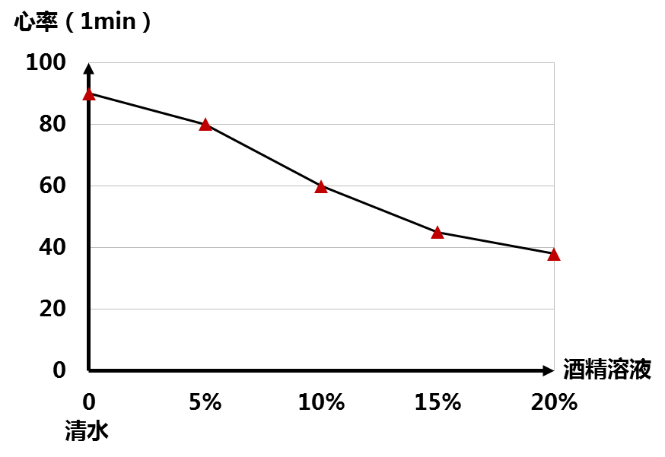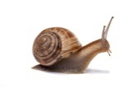

**酒精浓度**

（1）正常情况下，蜗牛的心率是_________次/min。酒精浓度为20%时，蜗牛的心率是_________次/min。

（2）由上可得出结论:____________________________________________________________

_______________________________________________________________________________

3. 研究者要研究硒肥对葡萄光合作用的影响。

选取长势基本一致的葡萄幼苗，在暗处理后把幼苗均分为四组，分别用清水，0.5毫克/升、1.0毫克/升、1.5毫克/升的硒肥等量喷洒于叶片。四组葡萄幼苗在光照下放置一段时间后，摘取叶片，水浴加热使叶片脱色。用清水漂洗叶片，再用碘液处理。

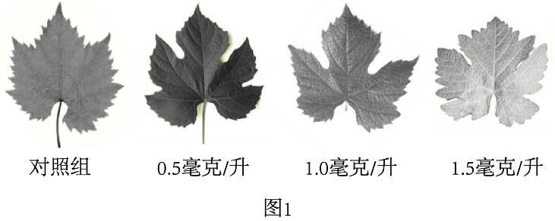

（1）如图所示为碘液处理后的葡萄叶片，其结果为_______________________________不同，

____毫克/升处理的后的叶片滴加碘液颜色最深。

（2）此可推测_______________________________________________________________

____________________________________________________________________________

（3）该实验提示我们，要提高葡萄的产量，我们可以_____________________________

_______________________________________________________________________________

**【任务三】**练习巩固

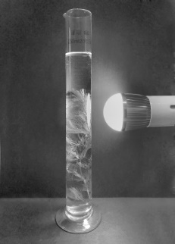为研究光照强度与植物光合作用的关系，课外小组的同学们选择金鱼藻作为实验材料，开展了相关实验。同学们按照图示组装好实验装置，即在量筒内加入250ml清水和一段新鲜的金鱼藻，然后将该装置置于离台灯（冷光源）不同距离处分别进行实验。

（1）实验初始时，实验装置与台灯的距离为20cm，之后的每组实验，依次将实验

装置向台灯移近 cm。通过调节实验装置与光源的距离，改变 ，从而影响光合作用的强度。实验过程中，计数1min内的 代表光合作用的强度。观察记录每组实验结果，连续统计3次，将3次测得的数据取 ，并记录在下表中。

|  |  |  |  |  |  |
| --- | --- | --- | --- | --- | --- |
| 实验装置与光源的距离（cm） | 20 | 15 | 10 | 5 | 0 |
| 释放的气泡数（个/min） | 1.8 | 3.6 | 7.0 | 11.8 | 13.4 |

（2）通过观察发现，当_____________________________________时，释放的气泡数量

最多。

（3）由表中数据可以得出的结论是：____________________________________________

_______________________________________________

（4）此研究给农业增产带来的启示是：______________________________________________